120426

Presentacion tesis 1 sebastian
Ayudantia dia extra sabado
- Laboratorio (durante el semestre)
  - Muchos alumnos
  - Problemas con datos reales
  - De a 1 o de a 2

- AYUDANTIA ANTES DE LAS PRUEBAS CONCENTRADAS JUNTO ANTTES

occamIC26



OccamIC26
PASSWORD

ENCUENSTA HORARIO AYUDANTIA

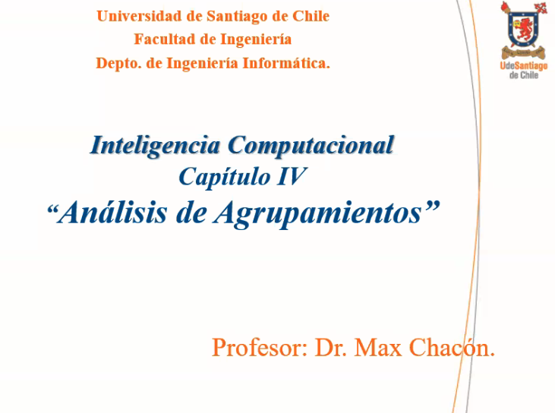

5 LABORATORIOS EN EL SEMESTRE

4 O 3 LABORATORIOS PUEDE QUE HAGAMOS
1 SI O SI EL DE GONZALO PERO LO CAMBIA POR EL TRABAJO

Trabajo APRENDER AHCER APRENDIZAJE SUPERVISADO para clasificador

Es un trabajo! Desde el laboratorio 1 es un paper : paper medicos , clasificaicion flores, hongos , etc

Ejercicios otros dias de ejercicios

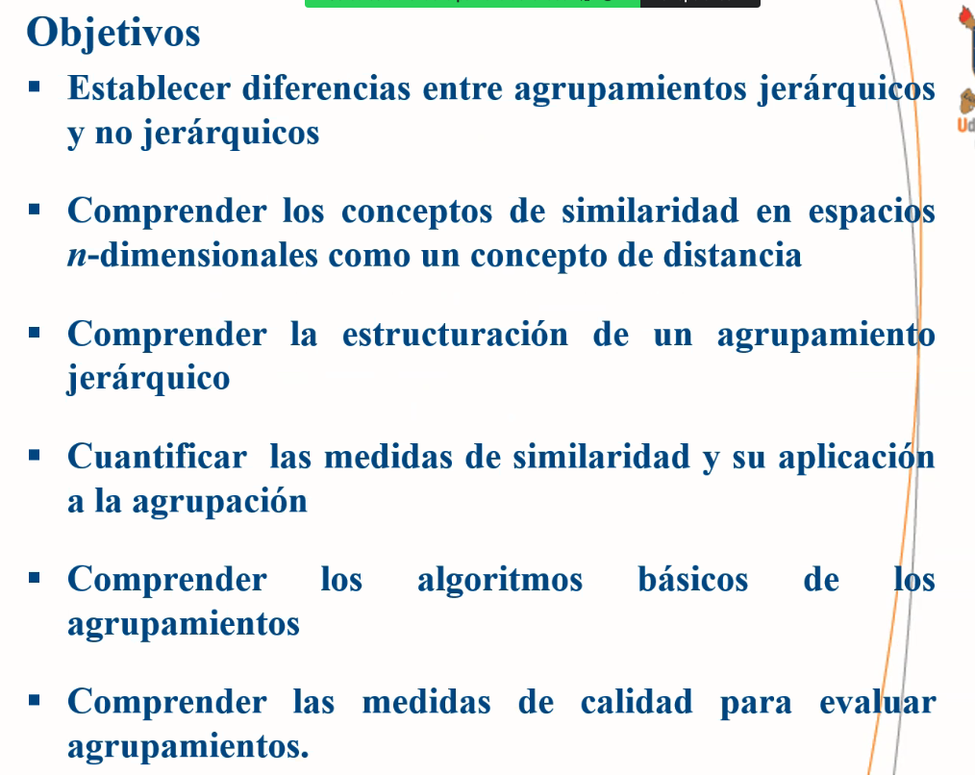

Gran variaedad de metodos de teorias diferentes entre si , nosotros veremos solo 2

Este método es entre estadística y computacion

Distancia euclidiana

coeficiente correlativo -1 0 o 1 que tan iguales son

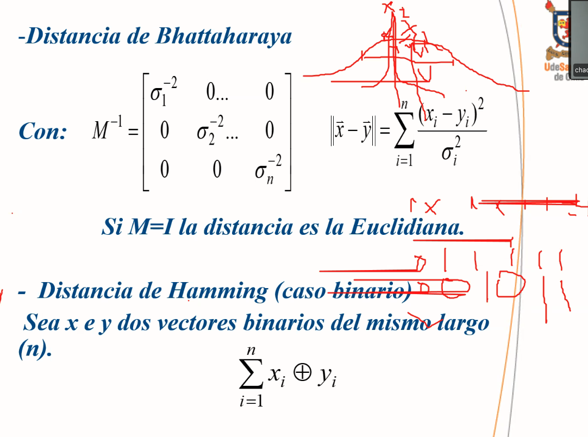
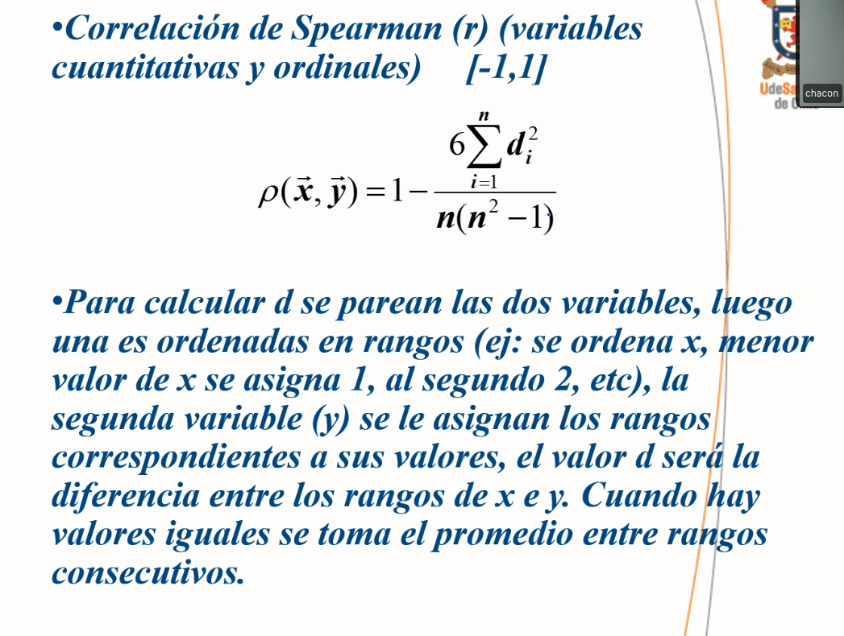

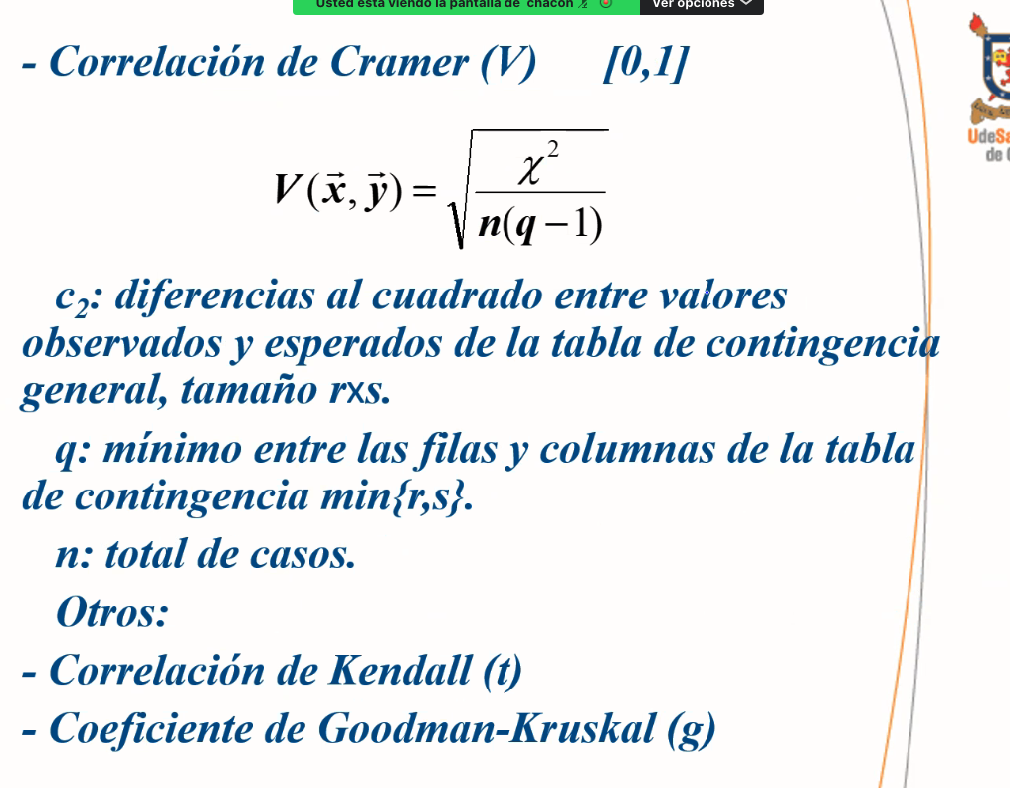

Tarea como funcioann estas dos correlaciones

